**Bộ Công Thương**

**Trường Đại Học Công Thương Thành Phố Hồ Chí Minh**

**Khoa Công Nghệ Thông Tin**



**Đồ Án**

**Phát triển phần mềm ứng dụng thông minh**

**Đề Tài : Phần Mềm Quản Lý Quán Cà Phê**

TP. HCM , tháng 10/2023

**Bộ Công Thương**

**Trường Đại Học Công Nghiệp Thực Phẩm Thành Phố Hồ Chí Minh**

**Khoa Công Nghệ Thông Tin**



Đề Tài :

**Phần Mềm Quản Lý Quán Cà Phê**

Sinh Viên Thực Hiện : **Nhóm 9**

2001200136 – Phạm Đăng Khoa

2001207157 – Lê Đức Tín

2001207233 – Nguyễn Đức Khang

TP. HCM , tháng 10/2023

**BẢNG PHÂN CÔNG CÔNG VIỆC CHO CÁC THÀNH VIÊN**

**NHÓM 9**

|  |  |  |  |  |
| --- | --- | --- | --- | --- |
| **STT** | **MSSV** | **Họ Tên** | **Công Việc Được Giao** | **Đánh Giá** |
| 1 | 2001207233 | Nguyễn Đức Khang | Khảo sát hệ thống  Tiến hành coding | 100% |
| 2 | 2001200136 | Phạm Đăng Khoa | Khảo sát hệ thống  Tiến hành coding | 100% |
| 3 | 2001207157 | Lê Đức Tín | Khảo sát hệ thống  Tiến hành coding | 100% |

**LỜI CẢM ƠN**

Đầu tiên, chúng em xin gửi lời cảm ơn chân thành sâu sắc đến giảng viên bộ môn – Bùi Công Danh đã dạy dỗ, truyền đạt những kiến thức quý báu cho chúng em trong suốt thời gian học tập vừa qua để chúng em có thêm kiến thức để làm bài tiểu luận này. Trong thời gian tham gia lớp học môn Phát Triển Phần Mềm Ứng Dụng Thông Minh của thầy ,chúng em đã có thêm cho mình nhiều kiến thức bổ ích, tinh thần học tập hiệu quả, nghiêm túc. Đây chắc chắn sẽ là những kiến thức quý báu, là hành trang để chúng em có thể vững bước sau này.

Chúng em đã vận dụng những gì thầy đãng dạy và truyền đạt để làm bài tiểu luận này. Tuy nhiên, do vốn kiến thức còn nhiều hạn chế và khả năng tiếp thu thực tế còn nhiều bỡ ngỡ. Mặc dù chúng đã cố gắng hết sức nhưng chắc chắn bài tiểu luận khó có thể tránh khỏi những thiếu sót và nhiều chỗ còn chưa chính xác, kính mong thầy xem xét và góp ý để bài tiểu luận của chúng em được hoàn thiện hơn.

Chúng em xin chân thành cảm ơn!

**MỤC LỤC**

Chương 1. GIỚI THIỆU 6

1) GIỚI THIỆU ĐỀ TÀI 6

2) LÝ DO CHỌN ĐỀ TÀI 6

3) MỤC TIÊU ĐỀ TÀI 6

4) GIỚI HẠN ĐỀ TÀI 7

Chương 2. PHÂN TÍCH THIẾT KẾ HỆ THỐNG 8

1) Yêu cầu bài toán 8

2) Phân tích hệ thống 9

3) Thiết kế hệ thống 30

Chương 3. CÀI ĐẶT VÀ KIỂM THỬ 33

1) Danh sách các Form 33

Chương 4. KẾT LUẬN 43

1) Kết quả đạt được 43

2) Ưu và nhược điểm 43

3) Hướng mở rộng 43

Tài Liệu Tham Khảo 45

Mục lục hình ảnh

Hình 2. 1 Kỹ năng quản lý nhân sự 11

Hình 2. 2 Kỹ năng quản lý tài chính 12

Hình 2. 3 phục vụ khách hàng 13

Hình 2. 4 Hoá đơn quán 14

Hình 2. 5 Sơ đồ diagram 15

Hình 2. 6 Sơ đồ use case hệ thống 20

Hình 2. 7 Sơ đồ BPM quy trính thanh toán 29

Hình 2. 8 Sơ đồ BPM quy trình nhập đơn hàng 30

Hình 2. 19 Sơ đồ luồng dữ liệu mức 0 32

Hình 3. 1 Form đăng nhập…………………………………………………………………. .34

Hình 3. 2 Form tại bàn 35

Hình 3. 3 Tại quầy 36

Hình 3. 4 Form báo cáo 37

Hình 3. 5 Form khách hàng 38

Hình 3. 6 Form nhóm quyền 38

Hình 3. 7 Form chi tiết nhóm quyền 39

Hình 3. 8 Mối quan hệ quyền và user 39

Hình 3. 9 Form quản lý đồ uống 40

Hình 3. 10 Form quản lý nhân viên 41

Hình 3. 11 Form quản lý bàn 41

Hình 3. 12 Form quản lý bàn 41

Hình 3. 13 Form loại 42

1. GIỚI THIỆU

# GIỚI THIỆU ĐỀ TÀI

Trong cuộc sống hiện nay, không khó để có thể tìm kiếm một quán nước, quán cà phê, ngoài nhu cầu giải khát, thưởng thức những món nước lạ thì còn có thể trò chuyện cùng bạn bè, gia đình, việc học nhóm tại quá cà phê cũng rất quen thuộc đối với các bạn trẻ. Và để đáp ứng nhu cầu đó của con người thì ngày nay việc kinh doanh quán cà phê không còn quá xa lạ với mọi người. Các quán cà phê liên tục mở ra với nhiều hình thức khác nhau.

Ngoài ra, thức uống cũng là một phần quan trọng dẫn đến lượng khách đến quán nhiều hay ít. Lâu nay cà phê là thức uống dành cho người đi làm, dân công sở nhưng dạo gần đây thì cà phê được giới trẻ yêu thích không kém. Sự du nhập của cà phê đã hình thành một sở thích uống cà phê mới trong giới trẻ.

# LÝ DO CHỌN ĐỀ TÀI

Việc mở một quán cà phê đòi hỏi phải có nhiều yếu tố: tài chính, vật chất, địa lý thuận lợi để giúp cho việc buôn bán phát triển. Bên cạnh đó thì việc quản lý quán cà phê của mình như thế nào cũng là một câu hỏi lớn cần giải quyết.Vậy việc quản lý quán cà phê như thế nào và bằng cách gì? Quản lý về cái gì? Quản lý như thế nào được gọi là tiện lợi?? Ít tốn công sức nhưng lại cho ra kết quả một cách hiệu quả.

Đó là một trong những lý do lớn nhất việc các phần mềm quản lý cà phê ra đời và trả lời cho những câu hỏi trên nhằm đáp ứng cho việc kinh doanh của cá nhân hoặc một tổ chức nào đó thuận lợi và tiết kiệm thời gian hơn cho việc quản lý cho mình.

# MỤC TIÊU ĐỀ TÀI

Phần mềm hỗ trợ trong việc quản lý các nghiệp vụ như tính tiền, in hóa đơn, thống kê, quản lý nhân viên,…v.v. Phần mềm quản lý quán cà phê giúp cho người sử dụng tiết kiệm được thời gian, nhanh chóng, thao tác đơn giản, dễ dàng sử dụng và quản lý.

* Xây dựng một hệ thống phù hợp, dể hiểu, dể sử dụng cho người dùng phần mềm. Hiểu được hệ thống quản lý quán cà phê, cần quản lý những mảng nào để xây dựng ứng dụng cho phù hợp nhu cầu thực tiễn.
* Giúp quản lý hệ thống của quán trở nên tối ưu hơn, công tác quản lý dễ dàng và tiện lợi hơn.
* Giúp bản thân có thêm khả năng sáng tạo, tư duy thông qua thiết kế giao diện tương tác với người dùng, vận dụng kiến thức bản thân vào thực tiễn

# PHẠM VI CỦA ĐỒ ÁN

Phạm vi quay quanh các nghiệp vụ bán hàng, tuân theo nghiệp vụ quản lý của một quán cà phê, đảm bảo đầy đủ các chức năng chính của phần mềm và khai thác các chức năng mới có liên quan đến quán lý quán cà phê nhằm giúp cho phần mềm thêm phần tiện ích.

1. PHÂN TÍCH THIẾT KẾ HỆ THỐNG

# Yêu cầu bài toán

Yêu cầu chức năng:

Chương trình gồm có 7 chức năng chính:

* Chức năng bán đồ uống
* Lập hoá đơn bán.
* Đặt bàn, chuyển bàn.
* Cập nhật danh mục sản phẩm.
* Phân quyền nhân viên.
* Quản lý khách hàng.
* Báo cáo thống kê.

Mô tả hoạt động chức năng bán đồ uống:

* Khách hàng chọn đồ uống.
* Nhân viên nhập đồ uống mà khách yêu cầu.
* Tiến hành thanh toán.

Mô tả hoạt động chức năng lập hoá đơn:

* Sau khi thanh toán xong sẽ tự động lập hoá đơn.
* Chọn in hoá đơn.

Mô tả hoạt động chức năng đặt bàn, chuyển bàn:

* Khi khách hàng yêu cầu đặt bàn thì sẽ đặt bàn cho khách.
* Khi khách hàng yêu cầu chuyển bàn thì chuyển bàn cho khách.

Mô tả hoạt động chức năng cập nhật danh mục sản phẩm:

* Cho phép chỉnh sửa, xóa, nhập dữ liệu.
* Hiển thị danh sách các đồ uống.

Mô tả chức năng phân quyền nhân viên:

* Người quản lý có thể phân quyền cho từng nhân viên có các quyền khác nhau.

Mô tả hoạt động chức năng quản lý khách hàng:

* Quản lý thông tin khách hàng

Mô tả hoạt động chức năng báo cáo thống kê:

* Báo cáo doanh thu.
* Báo cáo sản phẩm bán chạy.
* Báo cáo sách bán.

Yêu cầu phi chức năng:

* Bảo mật và quyền riêng tư: Đảm bảo rằng dữ liệu khách hàng và thông tin quản lý quán cà phê được bảo mật an toàn. Hệ thống cần có các cơ chế xác thực và phân quyền để chỉ cho phép người dùng có quyền truy cập cụ thể.
* Dễ dàng tích hợp: Có khả năng tích hợp với các thiết bị và ứng dụng khác mà quán cà phê sử dụng, chẳng hạn như máy POS, hệ thống thanh toán, hoặc cổng đặt hàng trực tuyến.
* Hỗ trợ đa nền tảng: Phần mềm nên hoạt động trên nhiều nền tảng, bao gồm máy tính, thiết bị di động và máy tính bảng.
* Hướng dẫn và tài liệu: Cung cấp tài liệu hướng dẫn chi tiết và tư vấn để giúp người dùng sử dụng phần mềm một cách hiệu quả.
* Cập nhật và hỗ trợ: Cung cấp cập nhật phần mềm định kỳ và hỗ trợ kỹ thuật cho người dùng khi có sự cố hoặc câu hỏi.
* Thiết kế giao diện người dùng hấp dẫn: Giao diện người dùng cần được thiết kế thân thiện và hấp dẫn để tạo trải nghiệm sử dụng tốt.

# Phân tích hệ thống

**2.1. Quy trình nghiệp vụ**

Nhiệm vụ đầu tiên của một quản lý quán cafe đó là theo dõi điều hành việc kinh doanh của quán bằng cách:

* Hằng ngày tổ chức buổi họp đầu ca để hướng dẫn, truyền đạt thông tin, nhiệm vụ công việc trong ngày cho nhân viên
* Phân công nhiệm vụ, vị trí làm việc cho từng nhân viên cụ thể tương ứng
* Khi quán đông khách, thiếu nhân sự thì trực tiếp hỗ trợ hoặc điều động nhân viên hỗ trợ công việc
* Tiếp nhận và xử lý các sự việc phát sinh liên quan đến quán, khách hàng và nhân viên
* Lên kế hoạch, định hướng kế hoạch hoạt động kinh doanh trong tuần/tháng/quý/năm
* Phối hợp hoạt động với các bộ phận khác, đảm bảo hoàn thành yêu cầu, chỉ tiêu đặt ra.

1. **Quản lý nhân viên**

Quán cafe sẽ đông khách nếu có được một đội ngũ nhân viên tận tình và có trách nhiệm với công việc. Việc kinh doanh của quán diễn ra thuận lợi hay không một phần cũng phụ thuộc vào chất lượng phục vụ của nhân viên. Do đó, người quản lý cần có những phương pháp quản lý nhân viên phù hợp và hiệu quả. Những công việc mà người quản lý cần làm để quản lý nhân viên là:

* Tổ chức các buổi hướng dẫn, đào tạo nghiệp vụ, kỹ năng làm việc cho nhân viên
* Thường xuyên đánh giá kết quả làm việc, năng lực của nhân viên, từ đó có hình thức khen thưởng hoặc kỷ luật hợp lý
* Lên kế hoạch tổ chức đào tạo nghiệp vụ cho nhân viên
* Tham gia tuyển dụng và đào tạo nhân viên mới cho quán
* Đánh giá kết quả đào tạo và thử việc của nhân viên.



Hình 2. 1 Kỹ năng quản lý nhân sự

Bên cạnh đó, người quản lý phải chắc chắn rằng mình là người công bằng, công tư phân minh. Người quản lý nên phân công trách nhiệm rõ ràng với từng vị trí nhân viên, khuyến khích nhân viên có thái độ phục vụ tận tâm và thân thiện với khách hàng. Ngoài ra, sẽ rất tuyệt nếu quán thường xuyên tổ chức các hoạt động tương tác để nâng cao tinh thần đoàn kết, tính năng động của đội ngũ nhân viên.

1. **Quản lý tài chính của quán cafe**

Vấn đề doanh thu trong kinh doanh luôn là vấn đề gây đau đầu đối với những chủ quán. Với những quán có quy mô nhỏ thì người chủ sẽ là người trực tiếp quản lý doanh thu, kiểm soát các khoản thu chi tại quán bằng cách chú ý đến sổ sách đôi chút. Còn với những quán có quy mô lớn hơn, không thường xuyên có mặt tại quán để quản lý chi tiêu của quán, người chủ chỉ biết được những việc đó qua ghi chép của nhân viên phục vụ. Điều này sẽ gây khó khăn trong tính toán doanh thu, số khách của quán.



Hình 2. 2 Kỹ năng quản lý tài chính

Ngày nay, việc sử dụng phần mềm để quản lý không còn quá xa lạ, tuy nhiên mỗi nhân viên cần có trách nhiệm về vị trí của mình về nhiệm vụ mà mình phụ trách. Ngoài ra, người quản lý cũng cần phải thường xuyên và đột xuất theo dõi để nắm được số tiền hiện có của quán trong ca làm việc. Trực tiếp theo dõi số lượng tiền tip có trong ca, trực tiếp ký và theo dõi việc hủy hóa đơn bán hàng trong ngày.

**2.2. Mô tả tổng quát quá trình**

1. **Phục Vụ Cho Khách Hàng**

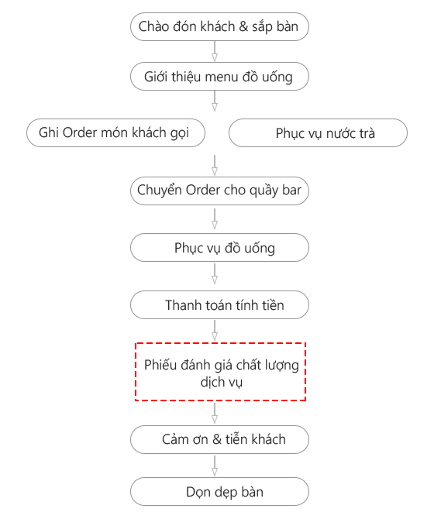

Hình 2. phục vụ khách hàng

Khi khách vào quán và lựa chọn chỗ ngồi, thì nhân viên phục vụ sẽ đưa cho khách hàng menu của quán. Trong thời gian khách hàng chọn món thì nhân viên ghi lại số bàn và ngày vào giấy order, đến khi khách gọi món thì ghi thêm vào giấy order tên món khách gọi và số lượng. Sau đó nhân viên phục vụ sẽ chuyển thông tin vừa ghi cho nhân viên pha chế và nhân viên thu ngân. Nhân viên thu ngân sẽ có nhiệm vụ nhập đúng thông tin trên giấy order lên hệ thống.

Nếu khách hàng có nhu cầu chuyển sang bàn khác thì nhân viên phục vụ sẽ ghi nhận lại số bàn khách hàng muốn chuyển, đồng thời báo cho nhân viên thu ngân để thay đổi bàn của khách hàng đã chuyển trên hệ thống.

1. **Thanh Toán**

Khi khách hàng yêu cầu thanh toán nhân viên phục vụ sẽ đến quầy thu ngân báo số bàn và lấy hóa đơn từ bộ phận thu ngân đem đến cho khách hàng. Khách hàng sẽ chọn thanh toán qua các hình thức khác nhau(qua app hoặc qua bằng tiền mặt). Nếu khách hàng thanh toán bằng hình thức tiền mặt nhân viên phục vụ sẽ đem tiền lại cho quầy thu ngân, nhân viên thu ngân hết sức cẩn thận tính toan đúng số tiền trên hóa đơn và trả tiền thừa cho khách hàng(nếu có), thu ngân sẽ in hóa đơn thanh toán cho khách hàng và nhân viên phục vụ sẽ đưa hóa đơn đã in cho khách hàng.

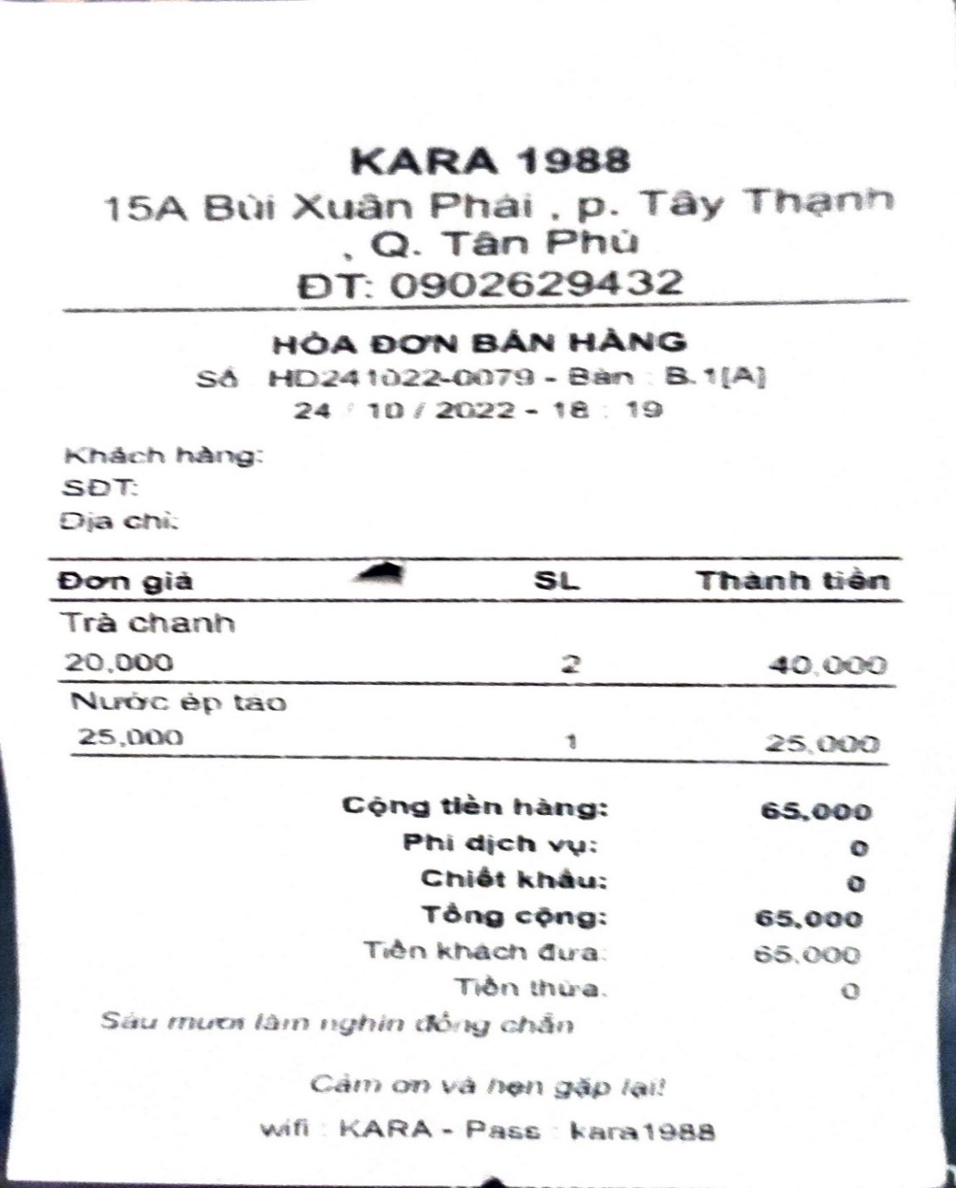

Hình 2. 4 Hoá đơn quán

* **Sơ đồ diagram**

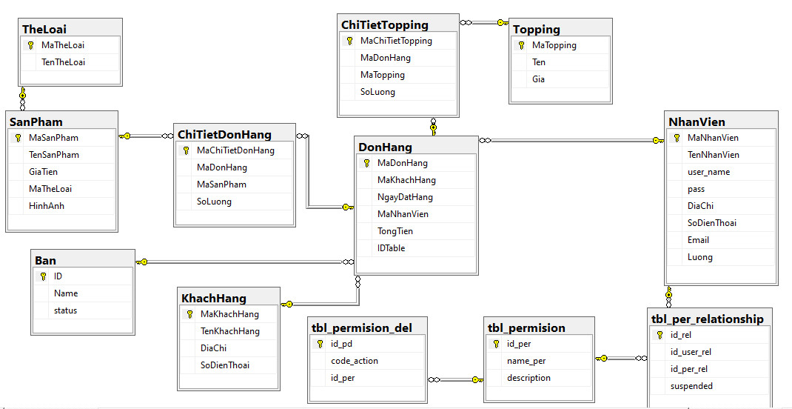

Hình 2. Sơ đồ diagram

**- Mô tả chi tiết sơ đồ diagram**

1. Bảng NhanVien

|  |  |  |  |  |
| --- | --- | --- | --- | --- |
| STT | Tên thuộc tính | Kiểu | Ràng buộc | Ý nghĩa |
| 1 | MaNhanVien | Int(11) | Khoá chính | Mã nhân viên |
| 2 | TenNhanVien | Varchar(255) |  | Tên nhân viên |
| 3 | User_name | Varchar(50) |  | Tên đăng nhập |
| 4 | pass | Varchar(50) |  | Mật khẩu |
| 5 | DiaChi | Varchar(255) |  | Trạng thái |
| 6 | SoDienThoai | Nvarchar(20) |  | Số điện thoại |
| 7 | Email | nvarchar(255) |  | Email |
| 8 | Luong | int |  | Lương |
|  |  |  |  |  |
|  |  |  |  |  |

1. Bảng Ban

|  |  |  |  |  |
| --- | --- | --- | --- | --- |
| STT | Tên thuộc tính | Kiểu | Ràng buộc | Ý nghĩa |
| 1 | ID | Int | Khóa chính | Mã bàn |
| 2 | Name | nvarchar(20) |  | Tên bàn |
| 3 | Status | nvarchar(20) |  | Trạng thái của bàn |

1. Bảng DonHang(hóa đơn)

|  |  |  |  |  |
| --- | --- | --- | --- | --- |
| STT | Tên thuộc tính | Kiểu | Ràng buộc | Ý nghĩa |
| 1 | MaDonHang | Int | Khóa chính | Mã đơn hàng |
| 2 | MaKhachHang | Int |  | Mã khách hàng |
| 3 | NgayDatHang | date |  | Ngày lập hoá đơn |
| 4 | MaNhanVien | int |  | Mã nhân viên lập hoá đơn |
| 5 | TongTien | Decimal(10,2) |  | Tổng tiền |
| 6 | IDTable | int |  | Mã bàn |

1. Bảng ChiTietDonHang(chi tiết hóa đơn)

|  |  |  |  |  |
| --- | --- | --- | --- | --- |
| STT | Tên thuộc tính | Kiểu | Ràng buộc | Ý nghĩa |
| 1 | MaChiTietDonHang | Int | Khóa chính | Mã Chi tiết hoá đơn |
| 2 | MaDonHang | Int |  | Mã đơn hàng |
| 3 | MaSanPham | Int |  | Mã sản phẩm |
| 4 | SoLuong | Int |  | Số lượng |

1. Bảng ChiTietTopping(Topping)

|  |  |  |  |  |
| --- | --- | --- | --- | --- |
| STT | Tên thuộc tính | Kiểu | Ràng buộc | Ý nghĩa |
| 1 | MaChiTietTopping | Int | Khóa chính | Mã chi tiết topping |
| 2 | MaDonHang | int |  | Mã hoá đơn |
| 3 | MaTopping | Int |  | Mã của topping |
| 4 | SoLuong | Int |  | Số lượng |

1. Bảng SanPham (sản phẩm)

|  |  |  |  |  |
| --- | --- | --- | --- | --- |
| STT | Tên thuộc tính | Kiểu | Ràng buộc | Ý nghĩa |
| 1 | MaSanPham | Int | Khóa chính | Mã sản phẩm |
| 2 | TenSanPham | Varchar(255) |  | Tên sản phẩm |
| 3 | MaTheLoai | Int(11) |  | Mã thể loại |
| 6 | HinhAnh | image |  | Hình ảnh |
| 7 | GiaTien | Int(11) |  | Giá tiền |

1. Bảng TheLoai (thể loại)

|  |  |  |  |  |
| --- | --- | --- | --- | --- |
| STT | Tên thuộc tính | Kiểu | Ràng buộc | Ý nghĩa |
| 1 | MaTheLoai | Int(11) | Khóa chính | Mã loại |
| 2 | TenTheLoai | Varchar(255) |  | Tên loại |

1. Bảng Topping (nhà cung cấp)

|  |  |  |  |  |
| --- | --- | --- | --- | --- |
| STT | Tên thuộc tính | Kiểu | Ràng buộc | Ý nghĩa |
| 1 | MaTopping | Int(11) | Khóa chính | Mã Topping |
| 2 | Ten | Varchar(255) |  | Tên topping |
| 3 | Gia | int |  | Giá topping |

1. Bảng KhachHang (khách hàng)

|  |  |  |  |  |
| --- | --- | --- | --- | --- |
| STT | Tên thuộc tính | Kiểu | Ràng buộc | Ý nghĩa |
| 1 | MaKhachHang | Int | Khóa chính | Mã khách hàng |
| 2 | TenKhachHang | Varchar(255) |  | Họ và tên khách hàng |
| 3 | DiaChi | Varchar(255) |  | Địa chỉ khách hàng |
| 4 | SoDienThoai | Nvarchar(20) |  | Số điện thoại |

1. Bảng tbl.permision

|  |  |  |  |  |
| --- | --- | --- | --- | --- |
| STT | Tên thuộc tính | Kiểu | Ràng buộc | Ý nghĩa |
| 1 | Id_per | Int | Khóa chính | Mã quyền |
| 2 | Name_per | Varchar(50) |  | Tên quyền |
| 3 | description | Varchar(50) |  | Mô tả quyền |

1. Bảng tbl.permision_del

|  |  |  |  |  |
| --- | --- | --- | --- | --- |
| STT | Tên thuộc tính | Kiểu | Ràng buộc | Ý nghĩa |
| 1 | Id_pd | Int | Khóa chính | Mã chi tiết chức vụ |
| 2 | Code_action | Varchar(50) |  | Tên chức vụ |
| 3 | Id_per | Int |  | Mã quyền |

1. Bảng tbl_per_relationship

|  |  |  |  |  |
| --- | --- | --- | --- | --- |
| STT | Tên thuộc tính | Kiểu | Ràng buộc | Ý nghĩa |
| 1 | Id_rel | Int | Khóa chính | Mã quyền và quan hệ |
| 2 | Id_user_rel | int |  | Mã chức vụ |
| 3 | Id_per_rel | Int |  | Mã quyền |

**User case nghiệp vụ**

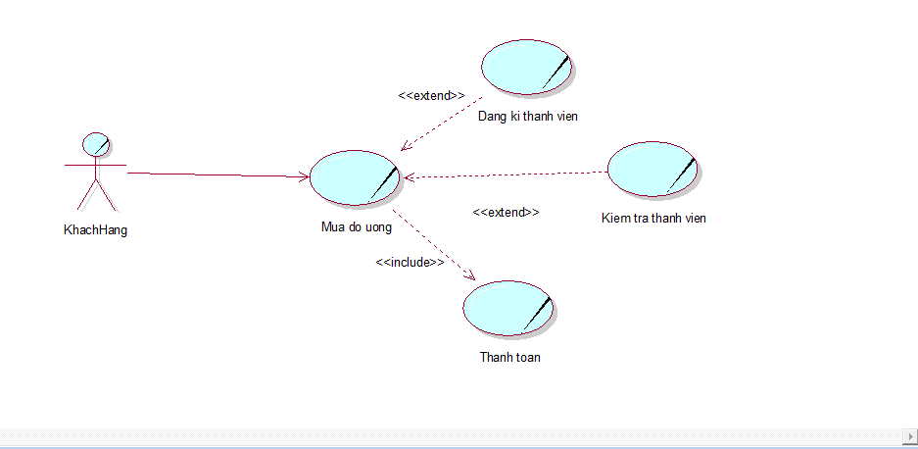

Hình 2. 5 Sơ đồ use case nghiệp vụ

Quy trình mua đồ uống

* Bước 1: Tiếp nhận yêu cầu mua đồ uống
* Bước 2: Kiểm tra thông tin đồ uống
* Bước 3: Thanh toán
* Bước 4: Xuất hoá đơn
* ở bước 3 nếu khách hàng có thẻ thành viên thì nhập thẻ thành vào để tích điểm

**Use case hệ thống**

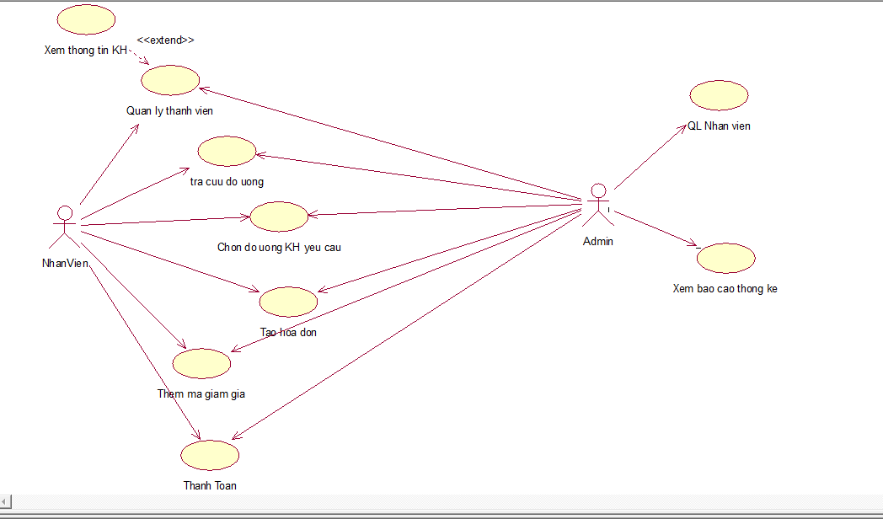

Hình 2. 6 Sơ đồ use case hệ thống

**Đặc tả use case hệ thống**

|  |  |
| --- | --- |
| Tên use case | Quản lí thành viên |
| Tóm tắt | Nhân viên có thể quản lý thông tin thành viên |
| Tác nhân | Nhân viên |
| Use case liên quan | - Extend: Xem thông tin khách hàng |
| Dòng sự kiện chính | 1. Nhân viên có thể tạo mới và sửa đổi thông tin khách hàng.  2. Nhân viên nhấn nút "Lưu" để thêm hoặc sửa thông tin khách hàng.  3. Hệ thống lưu thông tin khách hàng vào cơ sở dữ liệu.  4. Hệ thống hiển thị thông báo xác nhận việc thêm, sửa khách hàng thành công.  5. Nhân viên có thể xem danh sách của khách hàng, tìm kiếm khách hàng và xem thông tin chi tiết của từng khách hàng. |
| Dòng sự kiện phụ | (2) : Nếu nhập trùng số điện thoại của khách hàng đã có trong cửa hàng thì thông báo chỉnh sửa và không được thêm hay sửa. |
| Điều kiện tiên quyết | Nhân viên đã đăng nhập vào hệ thống  Hệ thống hoạt động bình thường. |
| Hậu điều kiện | Khách hàng đã được thêm hoặc sửa vào cơ sở dữ liệu và có thể được tìm thấy trong danh sách Khách hàng. |
| Tên use case | Tra cứu đồ uống |
| Tóm tắt | Nhân viên có thể tra cứu các loại đồ uống |
| Tác nhân | Nhân viên |
| Use case liên quan |  |
| Dòng sự kiện chính | 1. Nhân viên tra cứu thông tin đồ uống.  2. Nhân viên sẽ nhập vào tên đồ uống cần tra cứu.  3. Hệ thống hiển thị thông chính xác của đồ uống. |
| Dòng sự kiện phụ |  |
| Điều kiện tiên quyết | Nhân viên đã đăng nhập vào hệ thống  Hệ thống hoạt động bình thường. |
| Hậu điều kiện | Hệ thống sẽ hiện lên đồ uống mà nhân viên cần tìm |

|  |  |
| --- | --- |
| Tên use case | Chọn đồ uống khách hàng yêu cầu |
| Tóm tắt | Nhân viên tiếp nhận yêu cầu của khách hàng và thực hiện |
| Tác nhân | Nhân viên |
| Use case liên quan |  |
| Dòng sự kiện chính | 1. Nhân viên chọn những đồ uống mà khách hàng yêu cầu.  2. Kiểm tra lại thông tin khách hàng vừa yêu cầu.  3. Tiến hành thanh toán |
| Dòng sự kiện phụ | (2) : Nếu đồ uống hết hàng thì thông báo lại cho khách hàng |
| Điều kiện tiên quyết | Nhân viên đã đăng nhập vào hệ thống  Hệ thống hoạt động bình thường. |
| Hậu điều kiện | Sẽ chuyển sang giao diện thanh toán để tiến hành thanh toán |

|  |  |
| --- | --- |
| Tên use case | Tạo hoá đơn |
| Tóm tắt | Nhân viên có thể tạo hoá đơn và gửi lại cho khách hàng |
| Tác nhân | Nhân viên |
| Use case liên quan |  |
| Dòng sự kiện chính | 1. Sau khi đã chọn đồ uống thì tiến hành thanh toán  2. Nếu KH là thành viên thì sẽ yêu cầu nhập mã thành viên để tích điểm  3. Nếu KH có mã giảm giá thì nhân viên sẽ nhập mã giảm giá vào hoá đơn của khách hàng  4. In hoá đơn. |
| Dòng sự kiện phụ | (2) : Nếu khách hàng đã đủ điểm thì sẽ nhập mã khuyến mã cho khách hàng |
| Điều kiện tiên quyết | * Nhân viên đã đăng nhập vào hệ thống -Hệ thống hoạt động bình thường. * Đã tiến hành chọn đồ uống |
| Hậu điều kiện | Khách hàng đã được thêm hoặc sửa vào cơ sở dữ liệu và có thể được tìm thấy trong danh sách Khách hàng. |

|  |  |
| --- | --- |
| Tên use case | Quản lí thành viên |
| Tóm tắt | Nhân viên có thể quản lý thông tin thành viên |
| Tác nhân | Nhân viên |
| Use case liên quan | - Extend: Xem thông tin khách hàng |
| Dòng sự kiện chính | 1. Nhân viên có thể tạo mới và sửa đổi thông tin khách hàng.  2. Nhân viên nhấn nút "Lưu" để thêm hoặc sửa thông tin khách hàng.  3. Hệ thống lưu thông tin khách hàng vào cơ sở dữ liệu.  4. Hệ thống hiển thị thông báo xác nhận việc thêm, sửa khách hàng thành công.  5. Nhân viên có thể xem danh sách của khách hàng, tìm kiếm khách hàng và xem thông tin chi tiết của từng khách hàng. |
| Dòng sự kiện phụ | (2) : Nếu nhập trùng số điện thoại của khách hàng đã có trong cửa hàng thì thông báo chỉnh sửa và không được thêm hay sửa. |
| Điều kiện tiên quyết | Nhân viên đã đăng nhập vào hệ thống  Hệ thống hoạt động bình thường. |
| Hậu điều kiện | Khách hàng đã được thêm hoặc sửa vào cơ sở dữ liệu và có thể được tìm thấy trong danh sách Khách hàng. |
| Tên use case | QL nhân viên |
| Tóm tắt | Nhân viên có thể tra cứu các loại đồ uống |
| Tác nhân | Admin có thể quản lý thông tin của từng nhân viên có trong cửa hàng. |
| Use case liên quan |  |
| Dòng sự kiện chính | 1. Admin có thể tạo mới và sửa đổi thông tin nhân viên  2. Admin nhấn nút "Lưu" để thêm hoặc sửa nhân viên.  3. Hệ thống lưu thông tin nhân viên vào cơ sở dữ liệu.  4. Hệ thống hiển thị thông báo xác nhận việc thêm, sửa nhân viên thành công.  5. Người quản lý có thể xem danh sách của nhân viên, tìm kiếm nhân viên và xem thông tin chi tiết của từng nhân viên. |
| Dòng sự kiện phụ | (2) : Nếu nhập trùng số điện thoại của nhân viên đã có trong của hàng thì thông báo chỉnh sửa và không được thêm hay sửa. |
| Điều kiện tiên quyết | Nhân viên đã đăng nhập vào hệ thống  Hệ thống hoạt động bình thường. |
| Hậu điều kiện | Nhân viên đã được thêm hoặc sửa vào cơ sở dữ liệu và có thể được tìm thấy trong danh sách sản phẩm. |
| Tên use case | Quản lí thành viên |
| Tóm tắt | Nhân viên có thể quản lý thông tin thành viên |
| Tác nhân | Nhân viên |
| Use case liên quan | - Extend: Xem thông tin khách hàng |
| Dòng sự kiện chính | 1. Nhân viên có thể tạo mới và sửa đổi thông tin khách hàng.  2. Nhân viên nhấn nút "Lưu" để thêm hoặc sửa thông tin khách hàng.  3. Hệ thống lưu thông tin khách hàng vào cơ sở dữ liệu.  4. Hệ thống hiển thị thông báo xác nhận việc thêm, sửa khách hàng thành công.  5. Nhân viên có thể xem danh sách của khách hàng, tìm kiếm khách hàng và xem thông tin chi tiết của từng khách hàng. |
| Dòng sự kiện phụ | (2) : Nếu nhập trùng số điện thoại của khách hàng đã có trong cửa hàng thì thông báo chỉnh sửa và không được thêm hay sửa. |
| Điều kiện tiên quyết | Admin đã đăng nhập vào hệ thống  Hệ thống hoạt động bình thường. |
| Hậu điều kiện | Khách hàng đã được thêm hoặc sửa vào cơ sở dữ liệu và có thể được tìm thấy trong danh sách Khách hàng. |
| Tên use case | Xem báo cáo thống kê |
| Tóm tắt | Admin có thể xem báo cáo thống kê |
| Tác nhân | Admin |
| Use case liên quan |  |
| Dòng sự kiện chính | 1. Admin chọn vào xem báo cáo để xem tình hình báo cáo theo quý  2. Admin có thể xem tổng doanh thu  3. Admin có thể xem các loại đồ uống có trong thực đơn |
| Dòng sự kiện phụ |  |
| Điều kiện tiên quyết | Admin đã đăng nhập vào hệ thống  Hệ thống hoạt động bình thường. |
| Hậu điều kiện | Sẽ hiển thị tình hình kinh doanh của quán |

### Mô hình BPM

1. Quy trình thanh toán

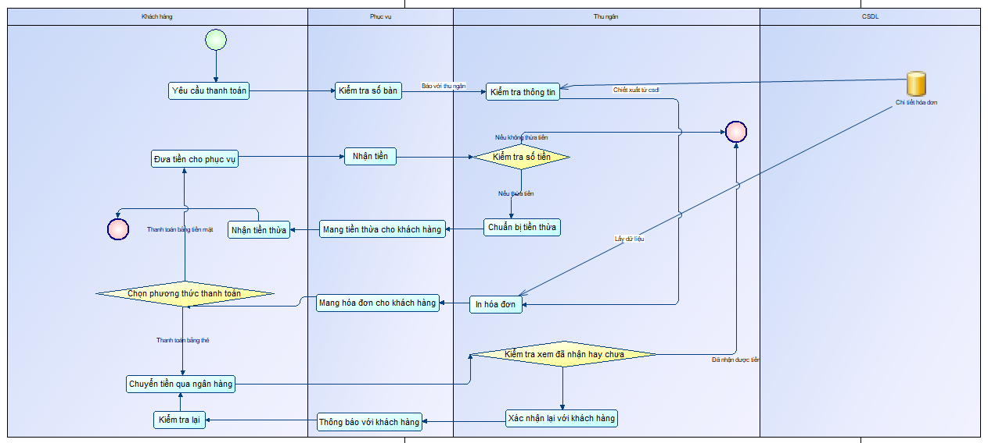

Hình 2. 7 Sơ đồ BPM quy trính thanh toán

1. Quy trình phục vụ

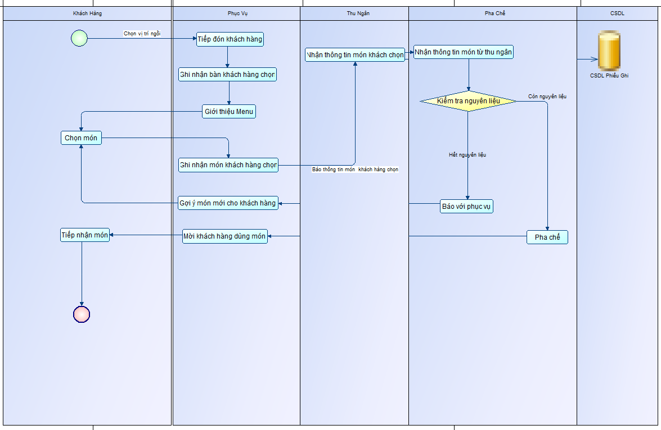

Hình 2. 8 Sơ đồ BPM quy trình phục vụ

1. Quy trình đặt đơn hàng

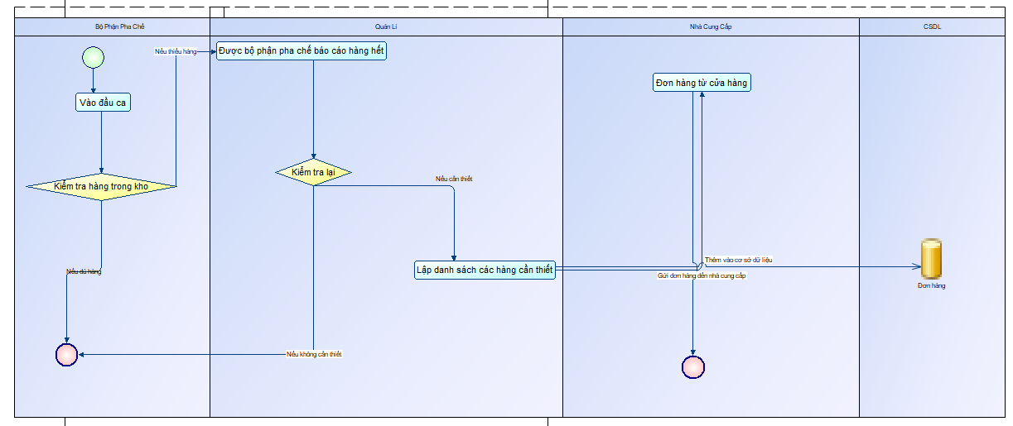

Hình 2. 9 Sơ đồ BPM quy trình đặt hàng

1. Quy trình nhập đơn hàng

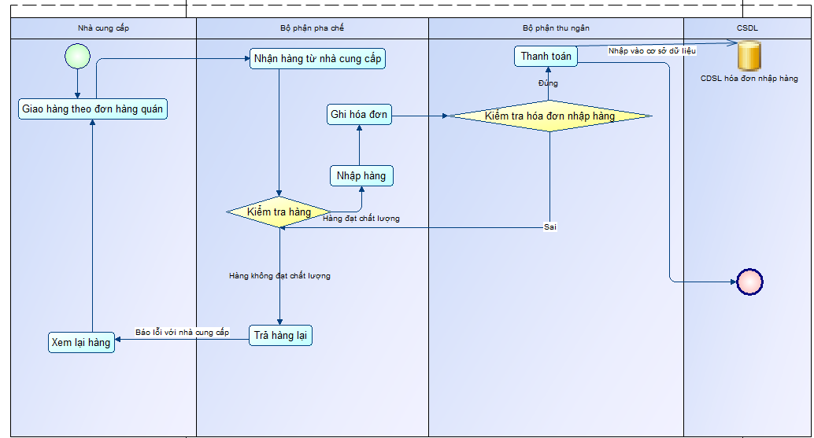

Hình 2. 80 Sơ đồ BPM quy trình nhập đơn hàng

# Thiết kế hệ thống

#### Mô hình phân cấp chức năng BFD

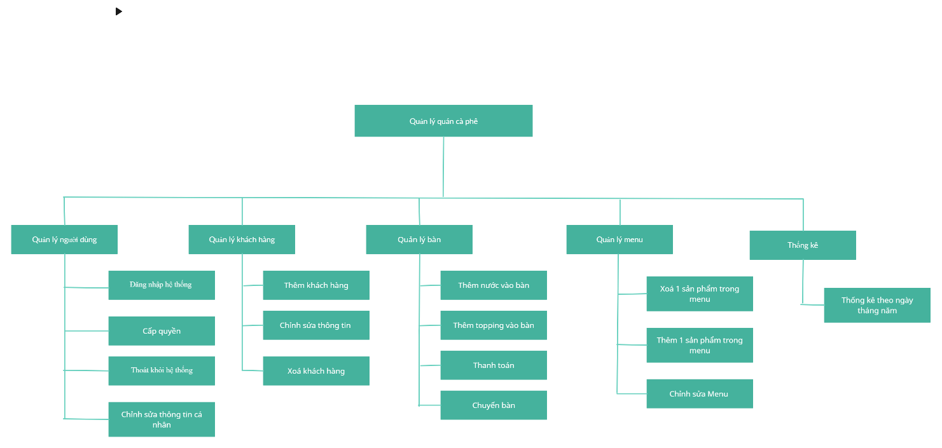

Hình 2. 11 Sơ đồ BFD

#### Mô hình luồng dữ liệu DFD

1. Mức 0

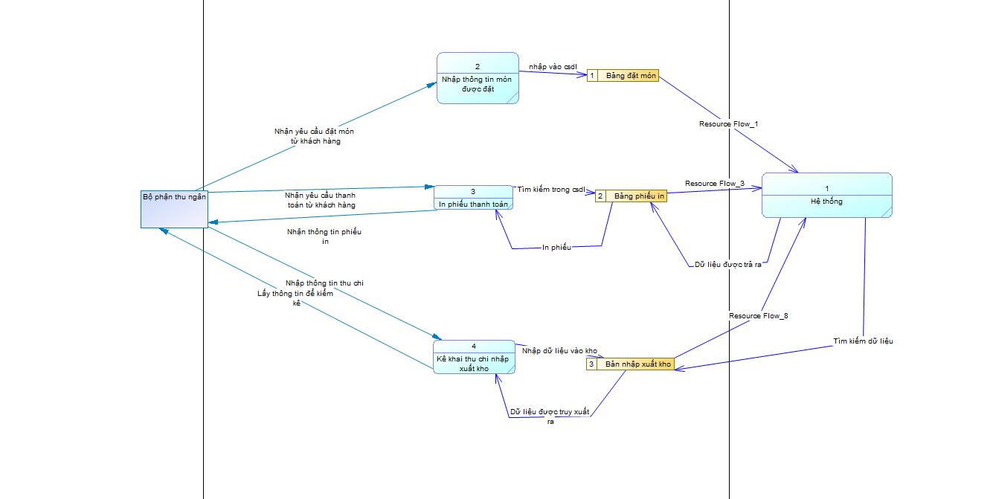

Hình 2. 19 Sơ đồ luồng dữ liệu mức 0

1. Mức 1
   1. Nhân viên phục vụ với khách hàng

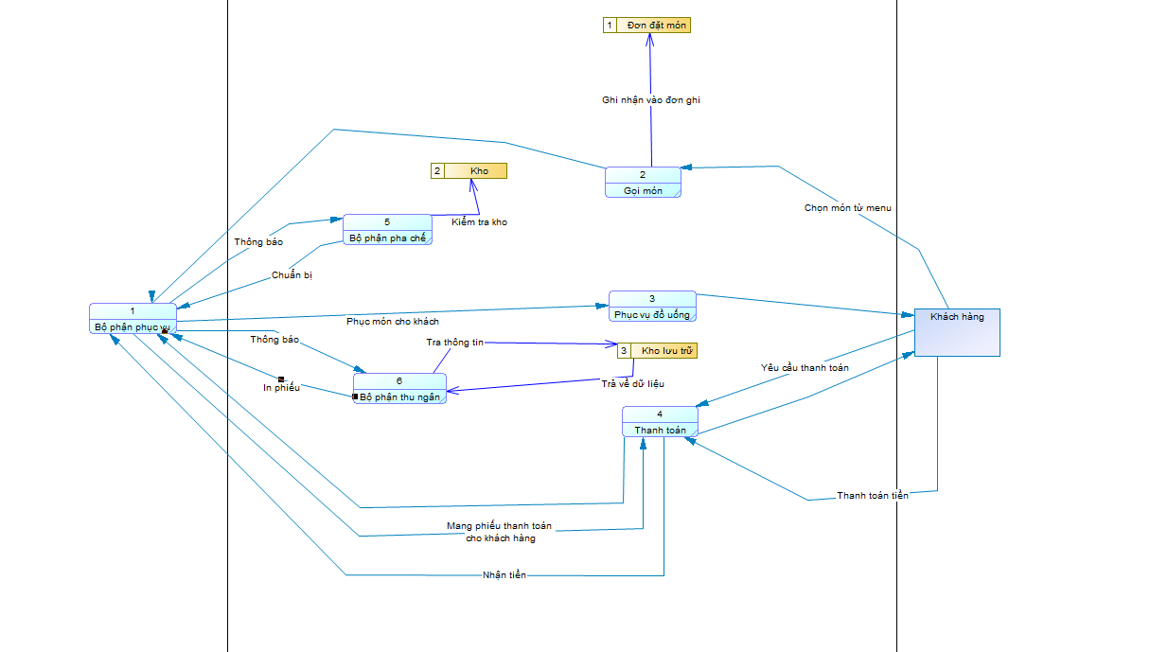

Hình 2. 13 Sơ đồ luồng dữ liệu mức 1

* 1. Giải quyết sự cố với khách hàng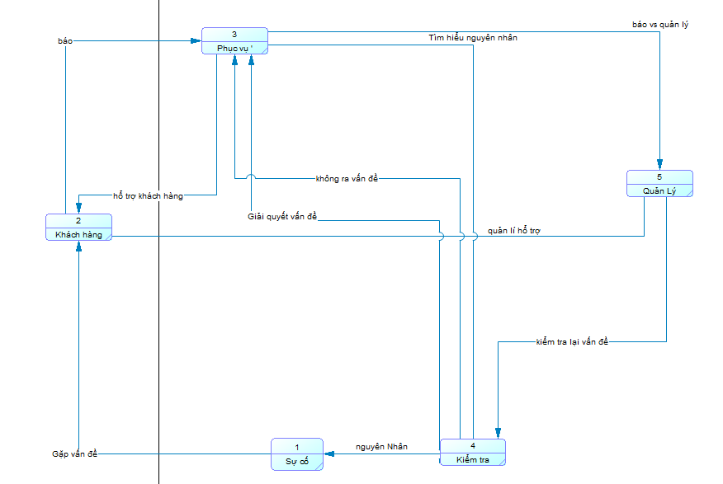
  2. Bộ phận pha chế với Nhà cung cấp

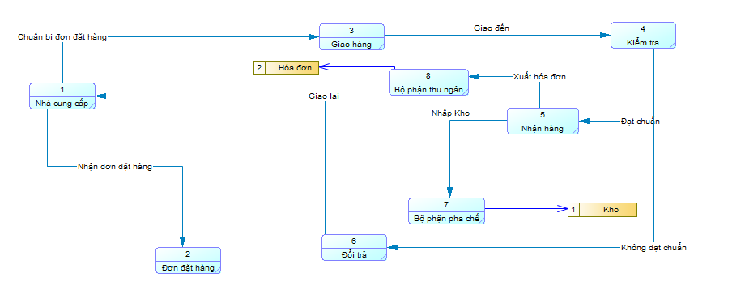

1. CÀI ĐẶT VÀ KIỂM THỬ

# Danh sách các Form

1. From đăng nhập

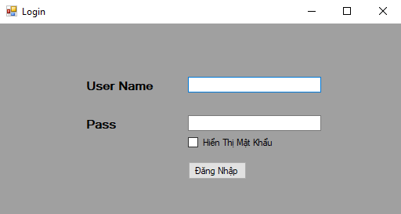

Hình 3. 1 Form đăng nhập

Sự kiện:

* Khi nhập đúng tên tài khoản, mật khẩu, Click vào nút “Đăng nhập”, thông báo đăng nhập thành công, sẽ chuyển đến màn hình làm việc chính của phần mềm.
* Khi nhập sai, thông báo đăng nhập sai hiện lại, người dùng đăng nhập lại.

1. From Tại Bà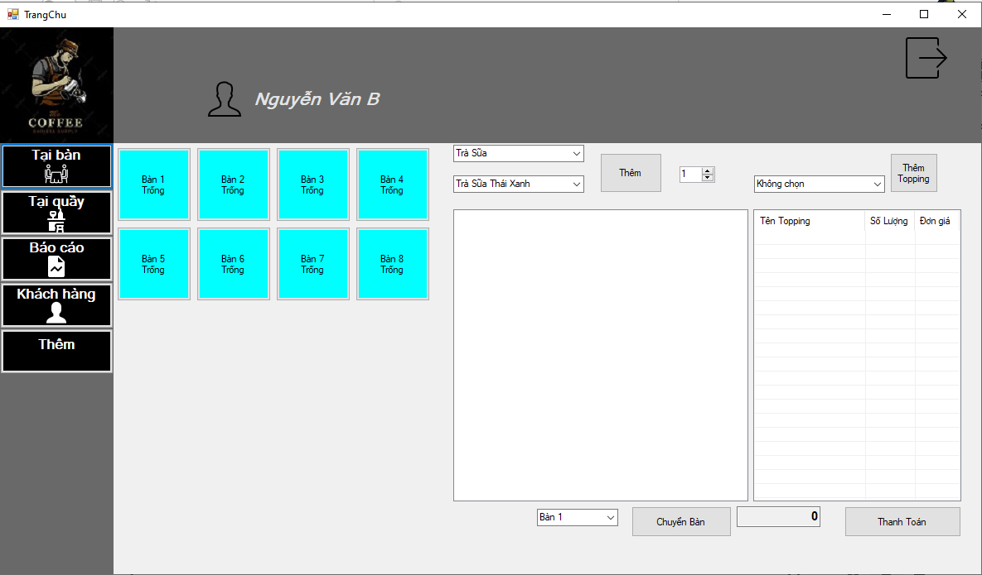n

Hình 3. Form tại bàn

Sự kiện:

* Chọn bàn trống cho khách
* Thêm đồ uống vào bàn
* Tính tiền
* Chuyển sang bàn khác

1. Form Tại quầy

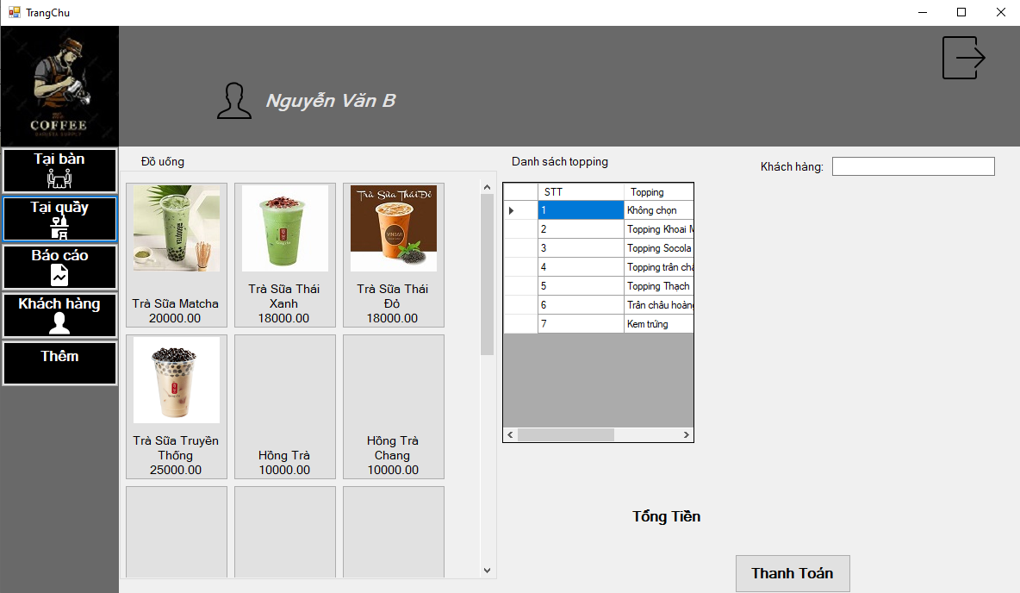

* Có thể thểm hoặc sửa mã giá giảm cho từng sự kiện của cửa hàng

1. Form Menu

Hình 3. Tại quầy

* Trong quá trình kinh doanh, các đồ uống có thể thay đổi, thêm mới hoặc loại bỏ tuỳ vào tình hình kinh doanh của cửa hàng

Sự kiện:

* Hiển thị menu quán
* Chọn món
* Chọn khách hàng
* Tình tiền và thanh toán.

4. Form báo cáo

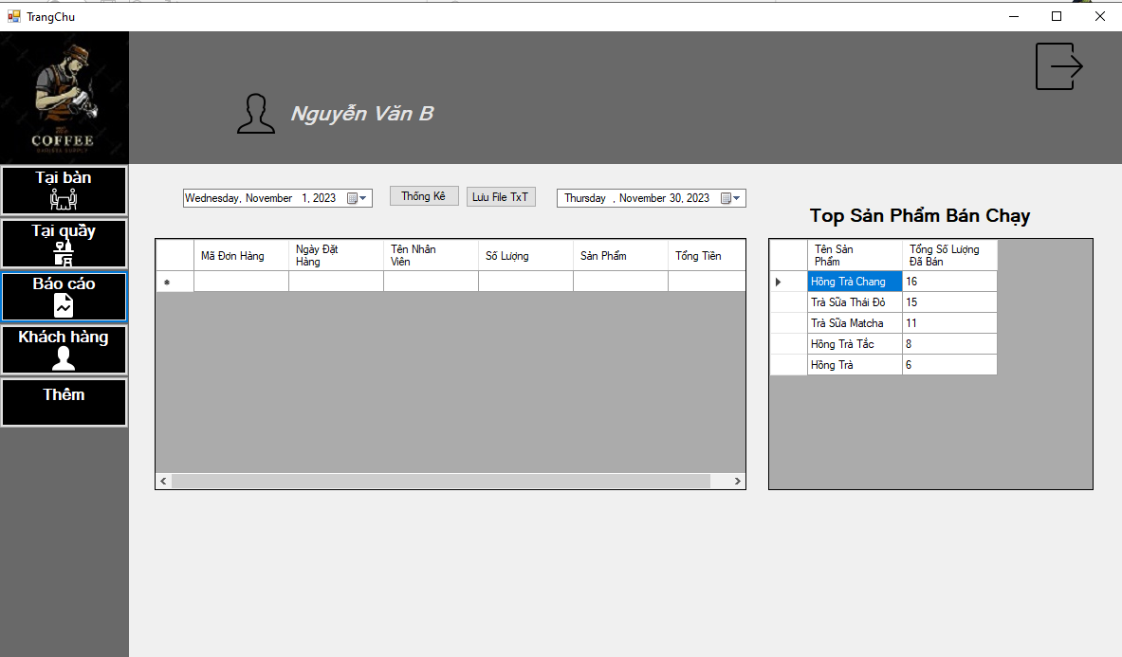

Hình 3. 4 Form báo cáo

Sự kiện:

* Thống kê sản phẩm bán chạy thay ngày tháng năm
* Lưu file txt

1. Form khách hàng

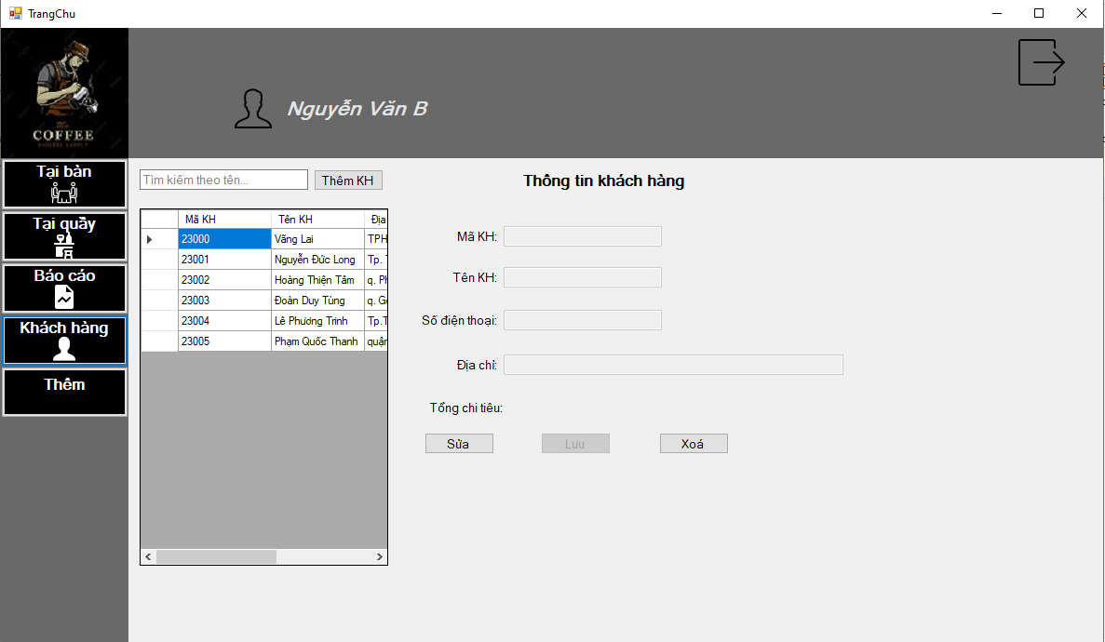

Hình 3. Form khách hàng

Sự kiện:

* Hiển thị danh sách khách hàng có trong quán
* Thêm xoá và chỉnh sửa thông tin cá nhân khách hàng

1. Form Nhóm quyền:

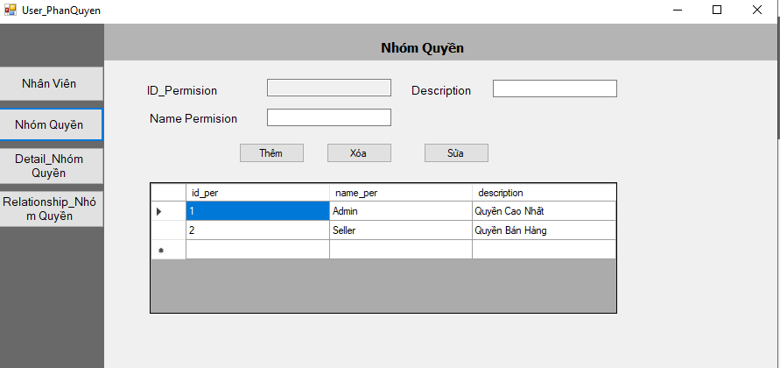

Hình 3. Form nhóm quyền

Sự kiện:

* Thêm xoá sửa nhóm quyền.

1. Form Chi Tiết Nhóm Quyền

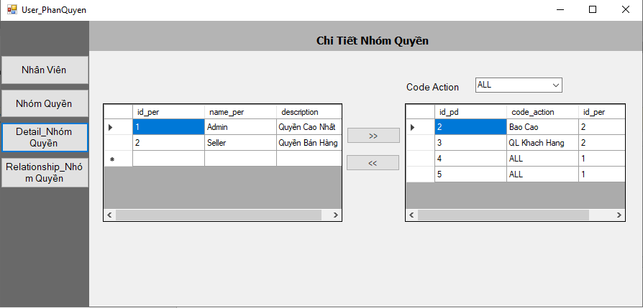

Hình 3. Form chi tiết nhóm quyền

Sự kiện:

* Thêm xoá sửa chi tiết nhóm quyền

1. Form Mối quan hệ quyền và user

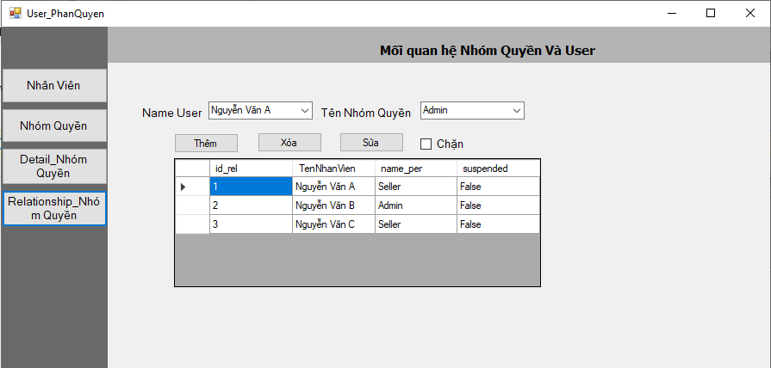

Hình 3. Mối quan hệ quyền và user

Sự kiện:

* Thêm xoá sửa quyền của user.

1. Form Quản lý đồ uống

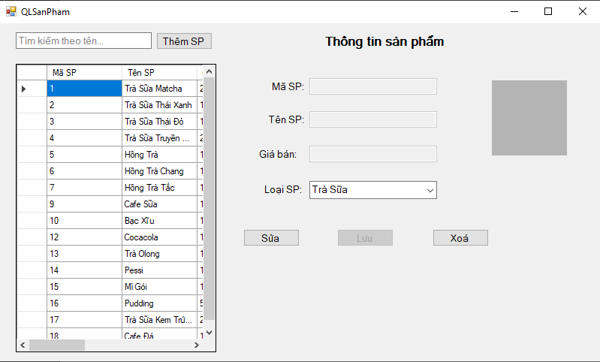

Hình 3. Form quản lý đồ uống

Sự kiện:

* Thêm xoá sửa đồ uống trong quán

1. Form Quản lý nhân viên

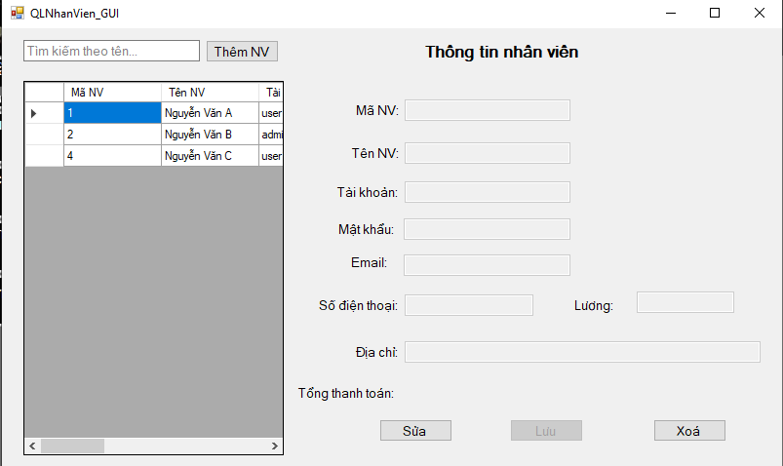

Hình 3. Form quản lý nhân viên

Sự kiện:

* Thêm Xoá sửa thông tin nhân viên
* Hiển thị lương và tổng thanh toán.

1. Form quản lý bàn

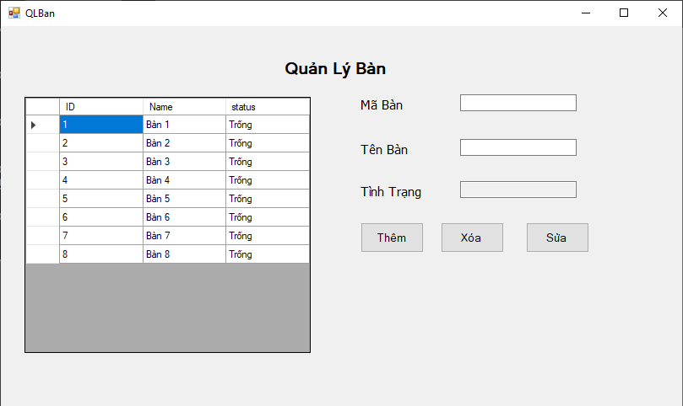

Hình 3. Form quản lý bàn

Hình 3. Form quản lý bàn

Sự kiện:

* Thêm xoá sửa bàn có trong quán
* Thay đổi trạng thái bàn

1. Form Thông tin topping

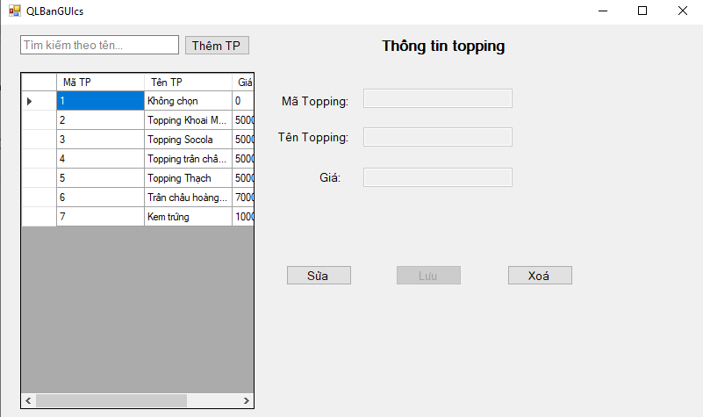

Hình 3. 12 Form thông tin topping

Sự kiện:

* Thêm xoá sửa topping trong quán
* Hiển thị giá từng loại topping

1. Form quản lý thể loại

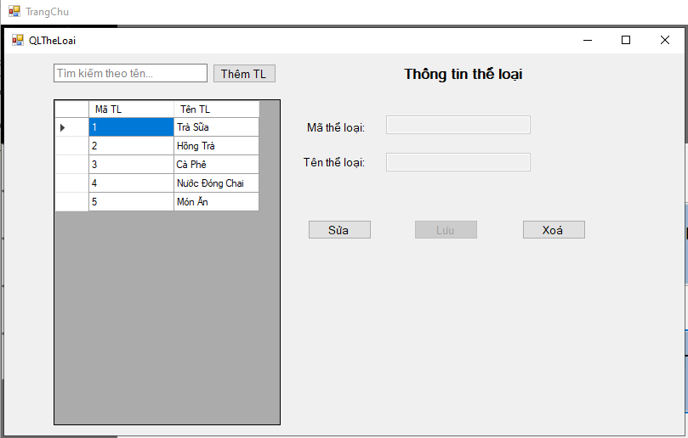

Hình 3. Form loại

Sự kiện:

* Thêm xoá sửa thể loại nước trong quán.

1. KẾT LUẬN

# Kết quả đạt được

* Quản lý đơn hàng và thanh toán: Phần mềm quản lý cho phép ghi chép đơn hàng, tính tiền và quản lý thanh toán dễ dàng và chính xác, giảm thiểu lỗi trong quá trình thanh toán.
* Quản lý menu và sản phẩm: Giúp quản lý và cập nhật menu cà phê, thực đơn và giá cả một cách hiệu quả.
* Quản lý kho: Theo dõi lượng tồn kho và tự động đặt hàng khi cần thiết để đảm bảo luôn có đủ nguyên liệu và nguyên vật liệu cần thiết.
* Quản lý nhân viên: Quản lý thông tin nhân viên.
* Phân tích dữ liệu: Cung cấp báo cáo và thống kê về hoạt động kinh doanh.
* Quản lý khách hàng: Theo dõi thông tin cá nhân, lịch sử đặt hàng, và thông tin liên hệ của khách hàng để tạo cơ hội tiếp thị và tương tác cá nhân hóa.

# Ưu và nhược điểm

**Ưu điểm**

* + Đáp ứng đầy đủ yêu cầu của đề tài và có thêm một số tính năng hỗ trợ cho người dùng.
  + Sử dụng mô hình 3 lớp, thuận lợi cho việc sửa chữa và phát triển chương trình sau này.
  + Chương trình có giao diện trực quan, rõ ràng, dễ sử dụng.
  + Giúp nâng cao hiệu quả công việc quản lý của một quán cà phê, giảm bớt gánh nặng cho người sử dụng trong việc quản lý.

**Khuyết điểm**

* + Chương trình demo sử dụng cơ sở dữ liệu tự tạo nên chắc chắn không thể kiểm tra hết các khả năng lỗi có thể xảy ra.
  + Một số chức năng còn cứng nhắc, chưa thực sự đúng với thực tế.
  + Việc tối ưu hóa các thuật toán sử dụng trong chương trình chưa được xem xét tới nên chương trình còn xử lý khá chậm.

# Hướng mở rộng

* Tích hợp trí tuệ nhân tạo (AI): Sử dụng AI để dự đoán xu hướng tiêu dùng(ví dụ như gợi ý mua hàng,…). AI cũng có thể được sử dụng để tạo gợi ý thực đơn dựa trên lịch sử đặt hàng của khách hàng.
* Phát triển ứng dụng di động: Tạo ứng dụng di động dành riêng cho quán cà phê để cho phép đặt hàng trực tuyến, tích điểm, thanh toán di động và tương tác với khách hàng dễ dàng hơn.
* Cải thiện bảo mật: Đảm bảo tính bảo mật của dữ liệu khách hàng và giao dịch tiền mặt, đặc biệt là trong trường hợp thanh toán trực tuyến.
* Giao tiếp máy móc: Kết nối với các máy pha cà phê, máy POS, và thiết bị khác trong quán cà phê để tối ưu hóa quy trình làm việc và giảm lỗi nhân viên.

Tài Liệu Tham Khảo

[1]. Slide bài giảng và hướng dẫn của giáo viên.(26/11/2023)

[2]. Slide bài giảng môn Phát triển phần mềm ứng dụng thông minh (08/11/2023)

[3]. [PosApp (09/11/2023)](https://puriocafe.com/quy-trinh-quan-ly-quan-cafe/)